**请先学习硬件头羊上报的报文格式，搞清楚二进制报文的用法。**

1. 打开工具，设置如图所示：

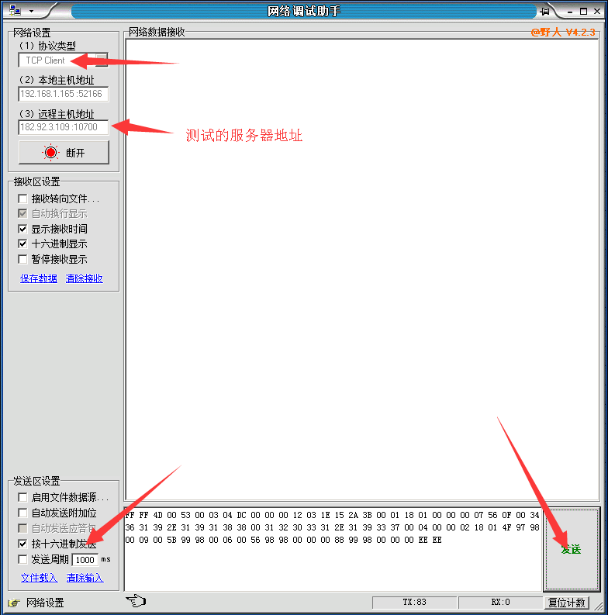

1. 目前小羊包是不回复的，所以点击发送后，没有任何回复，直接在后台看日志和数据库，或者看web网页的位置更新
2. 参考报文：

FF FF 4D 00 53 00 03 04 DC 00 00 00 12 03 1E 15 2A 3B 00 01 18 01 00 00 00 07 56 0F 00 34 36 31 39 2E 31 39 31 38 38 00 31 32 30 33 31 2E 31 39 33 37 00 04 00 00 02 18 01 4F 97 98 00 09 00 5B 99 98 00 06 00 56 98 98 00 00 00 88 99 98 00 00 00 EE EE

1. 报文的修改，请参考硬件协议，学习硬件头羊报文格式。每次发包时，只需要更改时间和经纬度就可以，时间是6个字节的16进制表示，如图所示，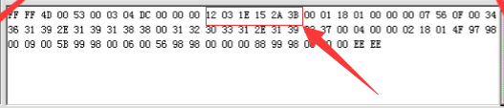

表示的是18年3月 30日， 21:42:59 ，这个是UTC时间，每次发送时自己修改这个，数据库时间就会变化。

经纬度固定长度11位包含0结束符。是ascii字符表示。可以根据需要自己修改内容保持长度固定就可以：

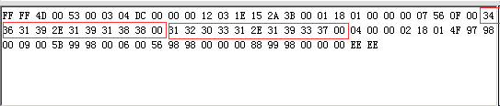

前面是纬度，后面是经度，分别表示 4619.19188 12031.1937 ，改这个位置就可以更改经纬度。

Ascii 的 ‘1’ 的16进制是0x31 ，以此类推。2e 就是 ascii 中的’.’

经纬度的点分表示法：http://www.voidcn.com/article/p-smobuswv-bcg.html